جامعة النجاح الوطنية
كلية الهندسة وتكنولوجيا المعلومات
قسم هندسة البناء
ملخص عن مشروع التخرج بعنوان:
التصميم المتكامل لمديرية تربية وتعليم في نابلس
طالما كان التعليم مهمًا جدًا في فلسطين، وواحدة من أغنى المدن في التعليم هي نابلس. وقد لوحظ النمو السريع للمرافق التعليمية بشكل كبير خلال السنوات الماضية.
يهدف هذا المشروع إلى إعداد تصميم منسق يشمل: الجوانب الإنشائية والمعمارية (الهيكلية) والبيئية والميكانيكية والكهربائية لمديرية التربية والتعليم في نابلس. تم تصميم المبنى المختار معماريًا فقط من قبل طالب هندسة في السنة الخامسة. وبدورنا نقوم بإعادة التصميم المعماري من ثم التصميم الإنشائي والبيئي والإلكتروميكانيكي الكامل للمبنى.
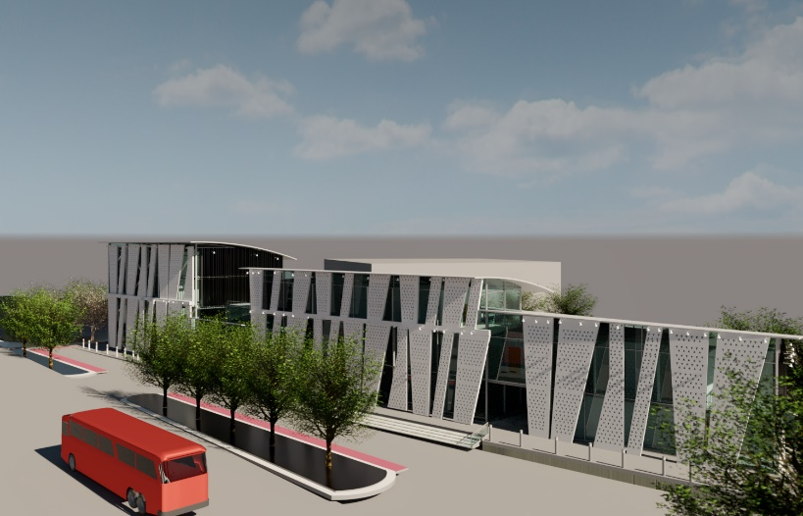
نظرًا لأن المبنى غير قائم، تم تقييم الموقع واختياره من حيث مساحته وطبيعة الموقع و والطرق والدوران والتخطيط الخارجي للحركة بعد دراسة مناسيب الأرض والإرتفاعات. لضمان أن المبنى يلبي المتطلبات عندما يتعلق الأمر بالحركة بطلاقة وآمان لكل من الأشخاص والمركبات.
تأسست مديرية نابلس القديمة في عام 1998، مما يشير إلى دورة حياة طويلة. وقد لوجظ وجود تدهور والعديد من العيوب في التصميم، سواء كانت هذه المشاكل مرتبطة بالأنظمة الداخلية أو الخارجية.
أحد الأسباب الرئيسية لاختيار هذا المشروع، هو إنشاء وجهة جديدة للناس. تسهل التواصل بين للمواطنين حيث تقع المديرية في الجزء الشرقي من المدينة. بالإضافة إلى ذلك، سيشكل التصميم الحديث واجهة رائعة ممزوجة بعراقة المدينة.
خلال هذا المشروع، تم تقييم الجوانب المعمارية وتحليلها وإعادة تصميمها بطريقة متكاملة مع جميع أنظمة البناء الأخرى.
شملت الجوانب الإنشائية تصميم نظام خرساني مقوى لهيكل للمبنى، بالإضافة إلى تصميم المنشآت المعدنية(Steel structure) للواجهات الخارجية والأسقف الأربع للمبنى والتي شكلت تحديًا إنشائيًا حيث كانت الأسقف مائلة ومنحنية، بالإضافة لكون أعداد الوصلات (Connections) كبيرة وتحتاج دقة في التفاصيل كما هو في التصميم. تم استخدام العديد من البرامج في المحاكاة والتصميم، مع مراعاة الأحمال الزلزالية.
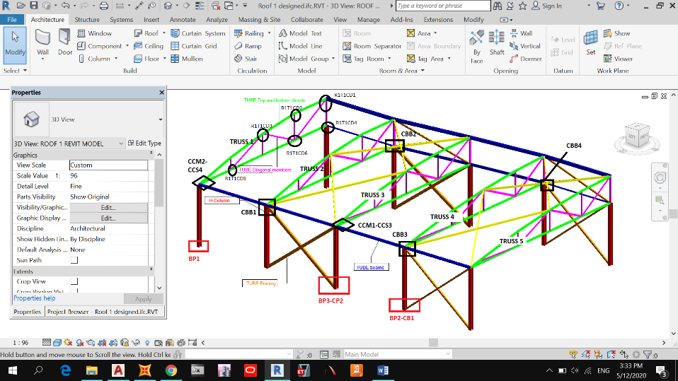
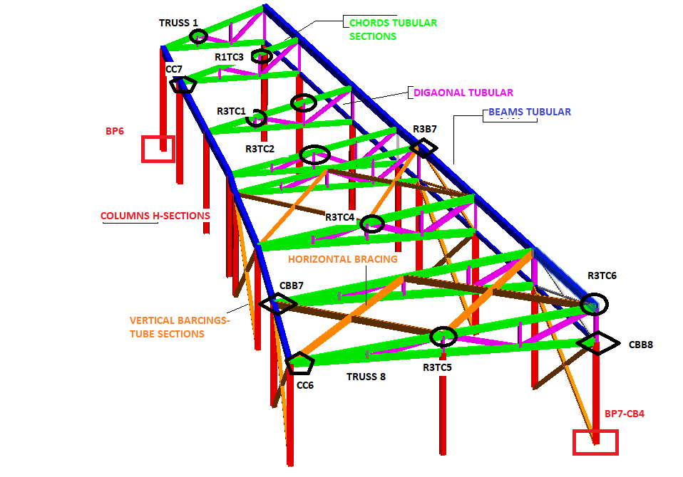
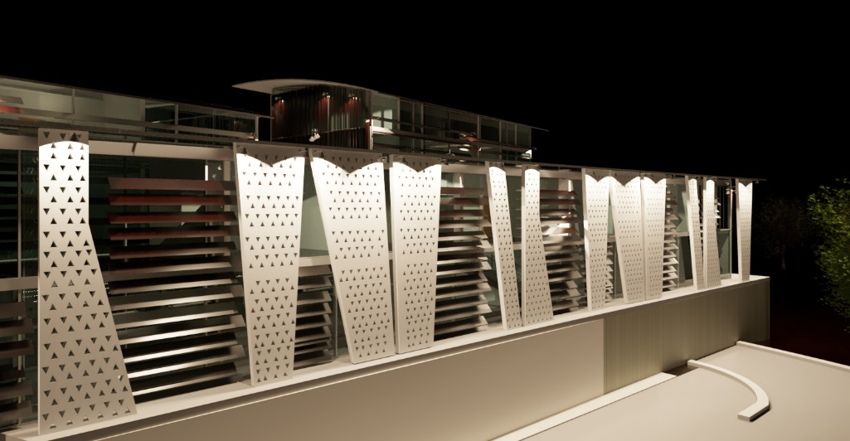
تم تصميم النظم البيئية بما في ذلك جميع الاستراتيجيات أو التقنيات الحرارية والسمعية والإضاءة والواجهات والطاقة الشمسية اللازمة لتحويل مبنى عادي إلى مبنى صديق للبيئة.
ومن الإستراتيجيات المتبعة في التصميم البيئي كانت خلق مساحات خضراء في الفناء الداخلي (Interior court) بالإضافة لتصميم أنظمة معالجة للواجهات الخارجية نظرا لأن المبنى زجاجي بالكامل. مع تصميم خلايا شمسية على الأسقف الموجهة للجنوب، وغيرها من الأنظمة.
وهذا يساعد في النهاية على تحقيق الراحة البشرية المطلوبة في كل مساحة، وفي المبنى ككل. 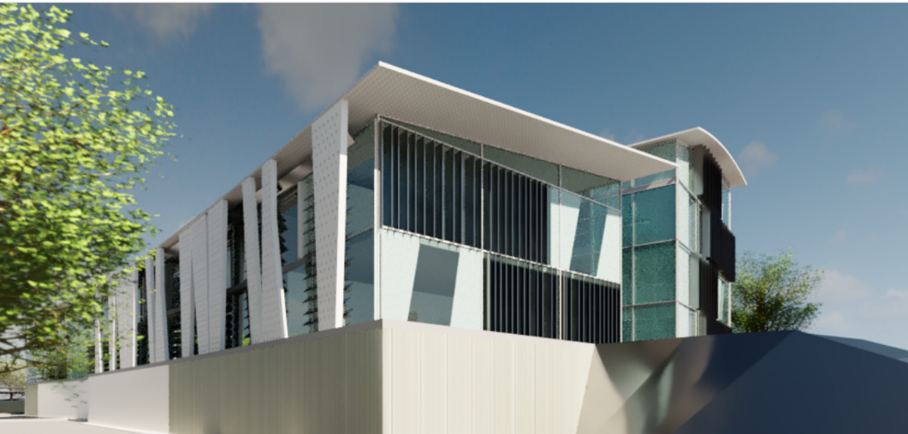
بالإضافة إلى تصميم أنظمة أساسية أخرى في المبنى ، بما في ذلك أنظمة التنقل الرأسي من أدراج ومصاعد، وأنظمة السباكة ، وأنظمة التدفئة والتهوية وتكييف الهواء، وطرق الهروب في حالات الطوارئ.
وتكونت المرحلة الأخيرة من المشروع من حساب الكميات وإجراء تقدير لتكلفة المبنى.
إن تصميم مثل هذا المبنى التعليمي بمستوى عالٍ من الكفاءة، يعكس العناية التي تُمنح للمعرفة، والتي لا تشجع المواطنين على إنتاج المزيد فحسب، بل تعزز أيضًا علاقات التواصل مع الأطراف والمؤسسات الدولية.
في النهاية، كانت نتائج هذا المشروع رسومات تفصيلية كاملة، وتقرير متكامل لتصميم وأفكار هذا المشروع.

